اقرأ واكتب الغذاء المفضل لكل حيوان

اسم الطالب : ..................................................... الصف ( / )

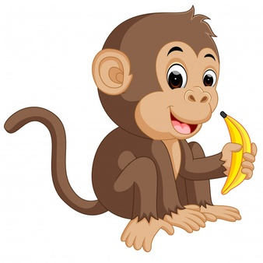  ................ | 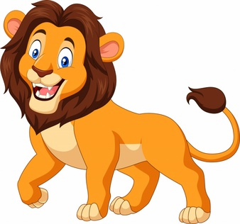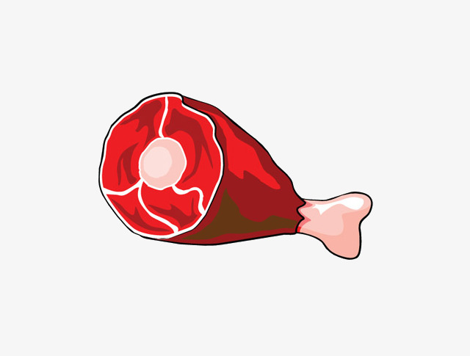  ................ | 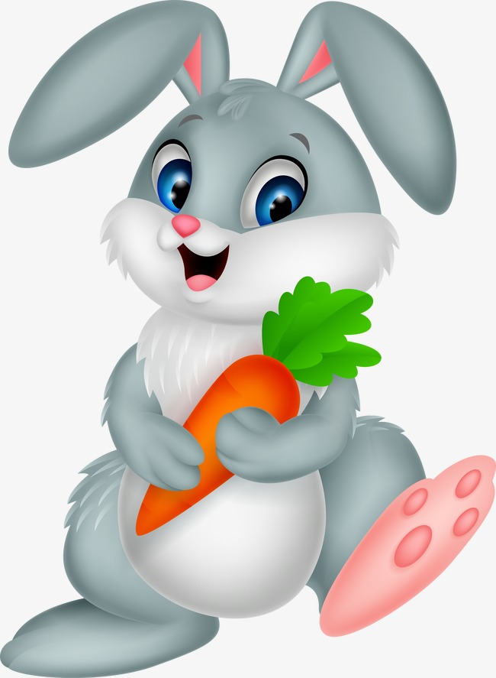  ...............
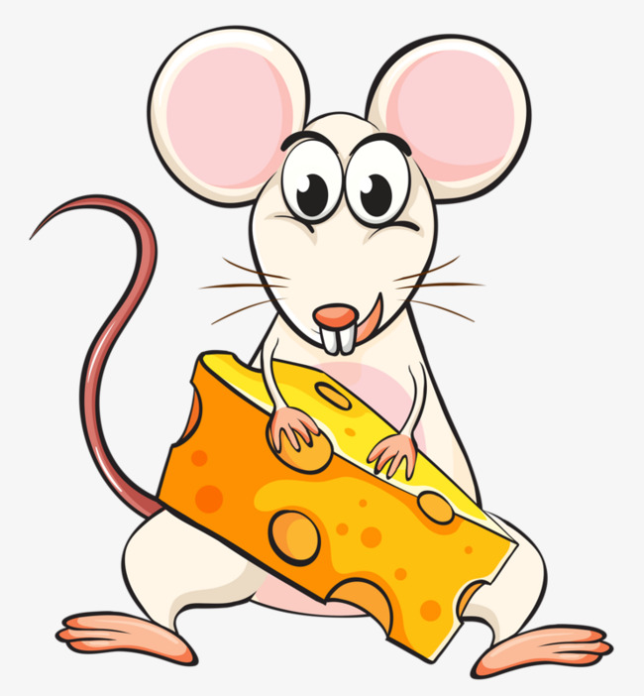  ................ | عُـشْـبُ حَــبْ  عَـسَـلُ مَـوْزُ  جَـزَرُ جُــبْــنُ  لَــحْــمُ | 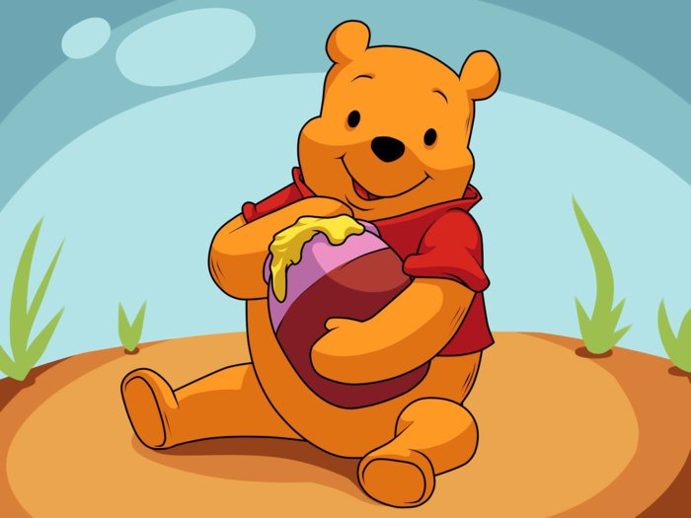  ...................
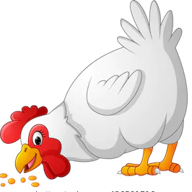  ................. |  | 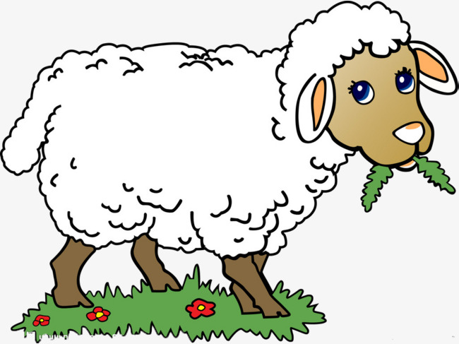  .....................

أحمد حسن الغامدي

